**Розынко Бенедыкт Филипов (Rozynka Benedykt)**

25 марта 1815 г – крещение (НИАБ 136-13-894, лист 92, №17/1815-р (ориг)).

**НИАБ 136-13-894:** Лист 92. **Метрическая запись №17/1815-р (ориг).**

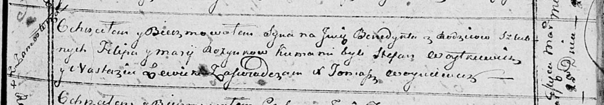

Осовская Покровская церковь. 25 марта 1815 года. Метрическая запись о крещении.

Rozynko Benedykt – сын родителей с деревни Замосточье.

Rozynko Filip – отец.

Rozynkowa Marija – мать.

Woytkiewicz Stefan – кум.

Lewicka Nastazia – кума.

Woyniewicz Tomasz – ксёндз.